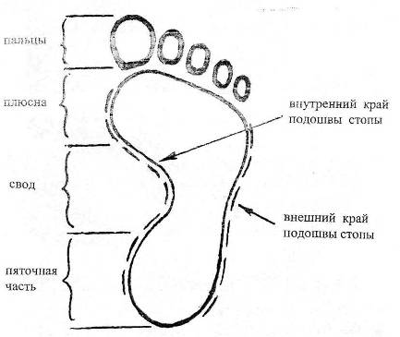

Частини стопи, що відображається в сліді босої ноги

